NYÁRBÚCSÚZTATÓ

2021. SZEPTEMBER 4.

14.00 megnyitó
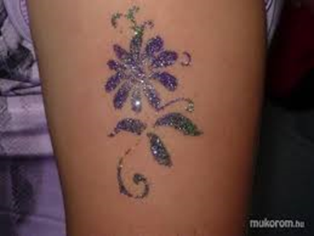
14.00 – 16.00 ARCFESTÉS, csillámtetoválás
14.00 - 18.00 Légvár


16.00 BIG MOUSE BAND
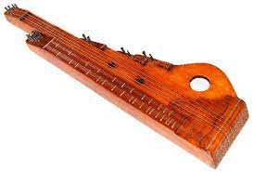
17.00 2019-ben és 2020-ban született BABÁK
„SITKEI POLGÁRRÁ” FOGADÁSA
17.30 VACSORA
18.00 SITKEI CITERAZENEKAR
19.00 Bál

Zenél hajas „TOMEK” tamás

büfé a rendezvény egész ideje alatt

KÖSZÖNJÜK MINDEN EGYÜTTMŰKÖDŐ PARTNERÜNK, TÁMOGATÓNK
ÉS A KÖZREMŰKÖDŐK ÖNZETLEN SEGÍTSÉGÉT!
TÁMOGATÓINK:
SITKE KÖZSÉG ÖNKORMÁNYZATA

KÁPOLNÁÉRT KULTURÁLIS ÉS SPORTEGYESÜLET
LÁNKAPATAK VADÁSZTÁRSASÁG, GEIGER ZSOLT,
BOROSTYÁNKERT VENDÉGLŐ, KISS MELINDA

Mindenkit szeretettel várunk!

